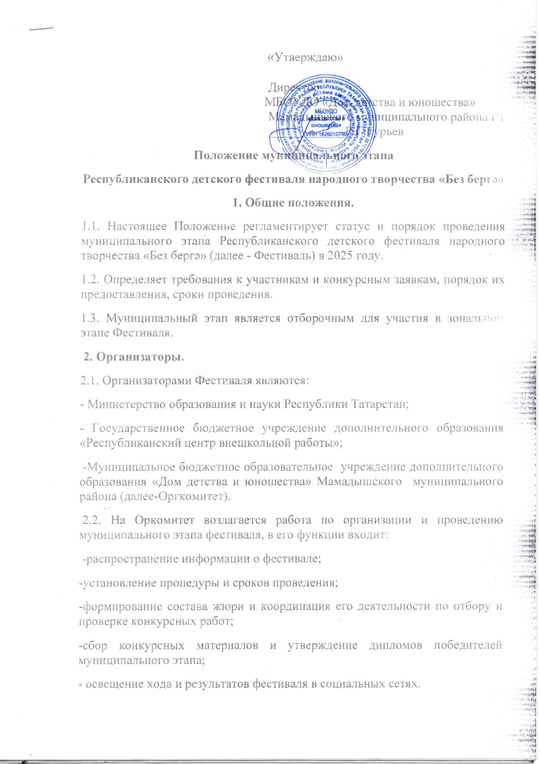
3. Цели и задачи.
3.1. Цель фестиваля: развитие детской одаренности в области народного творчества, личной успешности детей, приобщение их к ценностям этнокультурного наследия России.
3.2. Задачи:
- развитие творческих способностей учащихся через стимулирование интереса к народной культуре;
- воспитание уважения к народной культуре и искусству на основе изучения народных ремесел и фольклора;
- стимулирование к дальнейшему творческому росту юных талантов, раскрытие их образовательного и реабилитационного потенциала, создания условий для решения задач профессиональной ориентации и профессионального самоопределения, социализации и интеграции в общество;
- создание условий, позволяющих детям с особыми образовательными потребностями и возможностями получать качественное доступное дополнительное образование;
- распространение опыта педагогов дополнительного образования, повышение их профессионального мастерства;
4. Участники.
4.1. К участию в Фестивале приглашаются:

Общеобразовательные организации и учреждения дополнительного образования Мамадышского муниципального района; специальные образовательные учреждения (приют, школа-интернат) Мамадышского муниципального района; семейные творческие коллективы Мамадышского муниципального района.

4.2. Возраст обучающихся от 7 до 18 лет. Возрастные группы:
- младшая группа от 7 до 12 лет;
- старшая группа от 13 до 18 лет.

5. Порядок проведения.
5.1. Фестиваль проводится в три этапа:

-Первый этап – муниципальный очно-заочный проводится до 21 марта 2025 года;
-Второй этап – зональный очный;
-Третий этап – республиканский заочный.

Торжественная церемония награждения победителей Фестиваля в г. Казани.

5.3. Участие в Фестивале бесплатное.

5.4. В соответствии с протоколом муниципального этапа Фестиваля победители (Лауреат I степени в каждой категории, в каждой возрастной группе в каждой номинации каждого Конкурса от муниципального образования) становятся участниками зонального этапа Фестиваля.

5.5. Конкурсный отбор Конкурса народного творчества проводится заочно на основании видео материала конкурсных выступлений.

5.6. Конкурс декоративно-прикладных изделий (ДПИ) проводится очно, но с обязательным предоставлением при подаче заявки фотографий изделий.

5.7. Для участия в Фестивале участники заполняют заявку. (Приложение 1).
Видео материал Конкурса народного творчества (видео выступления) необходимо загрузить в облачное хранилище на Yandex.Disk или Google Disk (без временного ограничения доступа к ссылке) в открытом доступе c прикрепленной информацией об участнике/коллективе. Заявку и ссылку на яндекс или гугл диск с загруженным видеоматериалом отправить на электронную почту mouddu@mail.ru (с пометкой: «Без бергә»).

5.8. Для участия в Конкурсе-выставке декоративно-прикладных необходимо предоставить конкурсный материал в ЦДТ «Квантум»» (ул.Советская дом 2 Б) по 21 марта 2025 года.Также нужно отправить заявку (Приложение 2). и качественные фотографии конкурсных работ.

6. Условия участия.
6.1. Фестиваль включает в себя следующие конкурсы:
Конкурс народного творчества (заочно). Номинации:
- Народный вокал (соло);
- Народный вокальный ансамбль (дуэт, трио, квартет, хор);
- Хореография (фольклорный танец, народный танец, народный стилизованный танец);
- Инструментальный ансамбль (фольклорно-инструментальный ансамбль, ансамбль народных инструментов);
- Художественное чтение (сказки народов России, эпос, легенда, байет, предания);
- Театральное творчество (сказки народов России, эпос, легенда, байет, предания);
- «Творческая семья» (специальная номинация).

6.1.2. Конкурс-выставка декоративно-прикладных изделий (очно). Номинации:
- Декоративно-прикладное изделие;
- Семейная династия мастеров (специальная номинация).

7. Подведение итогов и награждение победителей.
7.1. Представленные на Фестиваль работы оценивает жюри, состав которого формируется организаторами. В состав жюри Фестиваля включаются ведущие специалисты в области фольклора, хореографии, музыкального искусства, декоративно-прикладного искусства, а также профильные специалисты по работе с детьми с ограниченными возможностями здоровья.
7.2. Творческие работы, оцениваются по номинациям и возрастным группам.
7.3. По решению Жюри может быть присуждено Гран-при и специальные призы. Жюри вправе не присуждать первого, второго, третьего места и Гран-при.
7.4. Решение жюри, оформленное протоколом, окончательно, пересмотру и обжалованию не подлежит.
7.5. Победители и участники Фестиваля в каждой категории, в каждой возрастной группе, в каждой номинации получают Дипломы в электронном виде на адреса электронной почты, указанной при подаче заявки.
8. Конкурс народного творчества
8.1. Номинация «Народный вокал» (соло)
8.1.1.Солист представляет одно выступление продолжительностью не более 3 минут.
8.1.2. Конкурсное выступление проводится с использованием фонограмм «минус», «живого» аккомпанемента или без сопровождения.
8.1.3.Не допускаются выступления вокалистов под фонограмму «плюс», а также с записанными БЭК-вокальными партиями.
8.1.4. Критерии оценки конкурсных выступлений:
-исполнительское мастерство;
-оригинальность номера;
- соответствие музыкального оформления песенному репертуару;
- общее впечатление.

8.2. Номинация «Народный вокальный ансамбль» (вокально-хореографическая композиция)
8.2.1. Допускаются к участию коллективные выступления (дуэт, трио, квартет, хор). Фольклорно-этнографическими коллективами могут быть представлены песни, исполняемые с элементами народной хореографии, театрализации.
8.2.2. Конкурсное выступление проводится с использованием фонограмм «минус», «живого» аккомпанемента или без сопровождения.
8.2.3. Не допускаются выступления под фонограмму «плюс», а также с записанными БЭК-вокальными партиями.
8.2.4. Коллектив представляет одно выступление. Продолжительность выступления не должна превышать 3 минут.
8.2.5. Критерии оценки конкурсных выступлений:
-исполнительское мастерство, уровень сценического воплощения фольклора;
- художественная ценность репертуара,
- этнографическая точность;
- подбор репертуара, костюмы, реквизит;
- соответствие танцевального оформления песенному репертуару;
- соответствие репертуара возрастным особенностям исполнителя.

8.3. Номинация «Хореография»
8.3.1. Коллектив или солист представляет одно выступление не более 3 минут по одному из направлений: фольклорный танец (обрядные формы хореографии); народно-сценический танец (традиционные формы); стилизованный танец (инновационные формы народной хореографии).
8.3.2. Критерии оценки конкурсных выступлений:
- исполнительское мастерство (техника исполнения танца, артистизм, раскрытие художественного образа);
- сценичность (костюм, реквизит, культура исполнения);
- композиционное построение номера;
- соответствие репертуара возрастным особенностям исполнителей;
- зрелищность (выразительность номера).

8.4. Номинация «Инструментальный ансамбль»
8.4.1. Коллектив представляет одно музыкальное произведение не более 3 минут по одному из направлений:
- Фольклорный инструментальный ансамбль (рожок, дудочка, ложки, трещотки, коробочки, колокольчики, бубны и т.д.);
- Ансамбль народных инструментов (однородные либо смешанные ансамбли народных инструментов: струнные, духовые, ударные, баян, аккордеон, гармонь);
8.4.2. Критерии оценки выступления коллективов:
- исполнительское мастерство;
- музыкальность, художественная трактовка музыкального произведения;
- самобытность и уникальность художественного материала;
- сложность репертуара, соответствие конкурсной программы возрасту участников;
- сценическая культура;
- национальный колорит (костюм, национальные музыкальные инструменты, атрибутика).

8.5. Номинация «Художественное чтение»
8.5.1. Участники исполняют одно произведение: прозаическое, поэтическое или эпическое (сказки народов России, эпос, легенда, байет, предания), продолжительностью не более 3 минут.
8.5.2. Критерии оценки конкурсных выступлений:
техническое мастерство;
- артистизм и эмоциональность исполнения;
- оригинальность выбора текста;
- соответствие репертуара возрастным особенностям исполнителей.

8.6. Номинация «Театральное творчество»
8.6.1. Театральные коллективы, «театр одного актера» представляют одну постановку (фрагмент сказки, легенды, предания, байета) продолжительностью не более 5 минут.
8.6.2. Критерии оценки:
- эстетическая и художественная ценность представленного спектакля;
- актуальность выбранной темы и современное прочтение постановки;
- индивидуальность режиссерского решения, новаторство творческих идей в постановке спектакля, художественное решение спектакля (сценография и костюмы).
- художественный уровень актерских работ, выразительность, партнерство;
- музыкальное решение спектакля (музыкальный ряд); применение выразительных средств в постановке спектакля (если есть световое решение спектакля, видеоряд, лазерная 3 D-проекция и другое);
- соответствие репертуара возрастным особенностям исполнителей, цели и задачам фестиваля.

8.7. Номинация «Творческая семья»
8.7.1. Участниками данной номинации являются семейные творческие коллективы: семейный ансамбль, семейный театр и др.
8.7.2. Жанры: вокальный, танцевальный, музыкальный, театральный, оригинальный, устное творчество, пантомима. Продолжительность выступления – до 3 минут.
8.7.3. Критерии оценки: артистичность;
- сложность исполнения номера;
- участие всех членов семьи;
- исполнительское мастерство.

8.8. Номинация «Крылья творчества»

8.8.1. Участниками данной номинации являются педагоги дополнительного образования и педагогические творческие коллективы.

8.8.2. Жанры: вокальный, танцевальный, музыкальный, театральный, оригинальный, устное творчество.

8.8.3. Продолжительность выступления до 3 минут.

8.8.4.Критерии оценки: артистичность;
- оригинальность;
- сложность исполнения номера;
- исполнительское мастерство.

9. Конкурс-выставка декоративно-прикладных изделий
9.1. Конкурс декоративно-прикладных изделий (ДПИ) проводится очно, но с обязательным предоставлением при подаче заявки фотографий изделий.
9.2. Конкурсные работы принимаются в ЦДТ «Квантум» до 21 марта 2025 года.
9.3. Номинация «Декоративно-прикладное изделие»
Участники представляют на конкурс декоративно-прикладные изделия, отвечающие тематике, цели и задачам Фестиваля, изготовленные детьми в традициях народной (ремесленной) культуры, выполненные из разнообразного материала (ткани, нити, кожи, дерева, бересты, глины, металла и пр.,кроме джута).
9.3.1. Изделия должны быть выполнены в 2024-2025 учебном году.
9.3.2. Возрастные группы:
- младшая группа от 7 до 12 лет;
- старшая группа от 13 до 18 лет.
9.3.3. Декоративно-прикладные изделия должны сопровождаться информационной табличкой к изделию: название работы; Ф.И.О участника; возраст участника; название образовательной организации; Ф.И.О. педагога.
9.3.4. Критерии оценки:
- соответствие цели и задачам Конкурса;
- умелое сочетание традиций и новаторства в изделии;
- композиционное решение творческих работ;
-мастерство исполнения.
9.4. Номинация «Семейная династия мастеров»
9.4.1. Для участия приглашаются семейные династии, представляющие творческие работы в разных жанрах декоративно-прикладного искусства. Критерии оценки: соответствие изделия заданной теме;
- художественный уровень работ;
-оригинальность идеи;
- преданность одному ремеслу;
-династический стиль работ.

10. Заключительные положения
10.1. Вопросы, не отраженные в настоящем Положении, решаются Оргкомитетом в пределах компетенции и в соответствии с действующим законодательством Российской Федерации.
10.2. Информация о проведении Фестиваля размещается в группе «ЦДТ Квантум Дом детства и юношества» в социальной сети ВКонтакте.
10.3. Участники заявляются на конкурс самостоятельно и добровольно, изучив положение Фестиваля и согласившись с ним. Предоставляя работу на Конкурсы, участники тем самым подтверждают, что ознакомлены и согласны со всеми пунктами настоящего Положения, и дают свое согласие на передачу и обработку своих персональных данных организаторами конкурса с целью участия в Фестиваля.
10.4. Организатор Фестиваля имеет право использование присланного материала частично или целиком при размещении в социальных сетях. И полное право использования материала в обучающих и воспитательных целях, в рекламных целях.
10.5. Организаторы не несут ответственности за конкурсные работы без доступа к просмотру, и не соответствующие требуемому формату. Данные работы рассматриваться и оцениваться не будут. Не принимаются работы, содержащие: нарушение требований к оформлению и содержанию конкурсных работ; политическую, религиозную и иного рода пропаганду.
11. Контактные данные.
11.1.МБОУ ДО «Дом детства и юношества».Г.Мамадыш,ул Советская,дом 2 Б; e-mail: mouddu@mail.ru (с пометкой: «Без бергә»). Методист-Ганиева Лейсан Рафизовна, сот. 89872856017 .

Приложение 1.
Заявка на участие в детском фестивале народного творчества
«Без бергә» в номинациях:
«Хореография», «Народный вокал», «Народный вокальный ансамбль»,
«Инструментальный ансамбль», «Художественное чтение», «Творческая семья», «Крылья творчества»

Номинация
Название коллектива /ФИОучастника
Возрастная группа (младшая группа: 7-12 лет; старшая группа:13-18лет)
Репертуар (название танца, название песни, название произведения) длительность номера
Полное название образовательной организации
ФИО педагога, концертмейстера, режиссера (полностью)
Контактный телефон педагога, е-mail

Видео материал Конкурса народного творчества (видео выступления) необходимо загрузить в облачное хранилище на Yandex.Disk или Google Disk (без временного ограничения доступа к ссылке) в открытом доступе c прикрепленной информацией об участнике/коллективе. Заявку и ссылку на яндекс или гугл диск с загруженным видеоматериалом отправить на электронную почту mouddu@mail.ru (с пометкой: «Без бергә»).
Приложение 2.
Заявка на участие в детском фестивале народного творчества
«Без бергә» в номинации
«Конкурс-выставка декоративно-прикладных изделий»

Номинация | «Конкурс-выставка декоративно-прикладных изделий»
ФИО участника
Возраст ребенка
Название работы
Количество сувенирной продукции (шт)
Полное название образовательной организации
ФИО педагога (полностью)
Контактный телефон педагога
Контактный телефон педагога, е-mail

К заявке прилагается фото конкурсной работы в хорошем качестве.
Заявка и фото работы отправляются одним письмом. Конкурсный материал (поделку) необходимо предоставить в ЦДТ «Квантум»» (ул.Советская дом 2 Б) по 21 марта 2025 года.

